Захаров А.С.
ИССЛЕДОВАНИЕ ПРОБЛЕМ ОНЛАЙН-ВИДЕОПЛЕЕРОВ: НЕДОСТАТКИ И ВОЗМОЖНОСТИ УЛУЧШЕНИЯ

Аннотация: Данная статья представляет исследование, направленное на выявление и анализ проблем, с которыми сталкиваются пользователи онлайн видеопроигрывателей. Рассматриваются различные аспекты проблем, такие как буферизация и задержка, низкое качество видео и неполадки в работе платформы. Исследование обращает внимание на возможные причины данных проблем, такие как перегруженность серверов, ошибки в проигрывателях, ограничения платформ и другие технические факторы. В заключение, предлагаются рекомендации и решения для улучшения опыта пользователей при использовании онлайн видеопроигрывателей. Исследование является ценным ресурсом для пользователей, разработчиков и провайдеров видео платформ, помогая им лучше понять и устранить проблемы, с которыми сталкиваются пользователи при просмотре видео в онлайн режиме.
Ключевые слова: Видеопроигрыватель, буферизация, кодек, задержка, видео.

Введение
С появлением онлайн видеопроигрывателей огромное количество видеоконтента стало доступным в любое время и в любом месте. Однако, несмотря на все преимущества платформ, пользователи часто сталкиваются с различными проблемами, которые могут омрачить их опыт просмотра. В данной статье проводится исследование, посвященное проблемам онлайн видеопроигрывателей, с целью выявить основные проблемные области и предложить решения для их улучшения.
Исследование и анализ этих проблем позволят лучше понять их причины и выработать рекомендации и решения, направленные на улучшение онлайн видеопроигрывателей. Это может включать оптимизацию проигрывателей для различных платформ и устройств, использование новейших технологий, кодеков и ИИ.
Основная проблема состоит в том, что все видеоплееры находятся в стагнации из-за отсутствия конкуренции, которая могла бы внедрять новые технические инструменты для повышения качества и постоянной модернизации платформ с видеопроигрывателями которые позволяют просматривать онлайн. Новые технологии способны передавать данные намного быстрее используя новые методы сжатия информации.

Недостатки существующих сервисов
Буферизация и задержка - два важных фактора, которые могут влиять на качество воспроизведения при использовании онлайн видеопроигрывателей.
Когда видео начинает воспроизводиться, проигрыватель загружает сегмент видео и сохраняет его в буфере. Буфер обеспечивает небольшой запас данных, гарантируя непрерывное воспроизведение даже при изменении скорости интернет-соединения.
Буферизация происходит во время воспроизведения, когда буфер должен быть заполнен достаточным количеством данных для плавного проигрывания без прерываний. Буферизация обычно происходит, когда воспроизведение видео "догоняет" процесс загрузки данных, что вызывает паузу или задержку. Время буферизации зависит от таких факторов, как скорость интернет-соединения, размер загружаемого сегмента видео и размер буфера проигрывателя.
Это может вызывать раздражение у пользователей, так как она прерывает процесс просмотра и может приводить к задержкам между действиями пользователя и реакцией видеопроигрывателя. Медленное интернет-соединение или перегруженность сети могут приводить к более частой буферизации, так как видеопроигрыватель испытывает сложности с загрузкой данных соответствующей скоростью.
Латентность, означает время, которое требуется для передачи данных от источника (видеосервера) к назначению (устройству пользователя). В контексте онлайн-видеопотокового воспроизведения задержка представляет собой задержку между действием пользователя, например, нажатием кнопки воспроизведения или перемоткой вперед, и соответствующей реакцией видеопроигрывателя.
Задержка может быть вызвана различными факторами, включая перегруженность сети, расстояние между пользователем и видеосервером, и время обработки, необходимое видеопроигрывателю. Высокая задержка может привести к задержке между действиями пользователя и реакцией видеопроигрывателя, что делает воспроизведение менее отзывчивым или интерактивным.
Помимо основных проблем есть множество других, которые не исправляются в течении длительного времени. Например, используя адаптивное потоковое воспроизведение, онлайн видеопроигрыватели автоматически изменяют разрешение видео в реальном времени в зависимости от доступной скорости интернета. Это может приводить к изменению качества видео в процессе просмотра, что может быть неприятным для зрителей. При недостаточной скорости интернета видеопроигрыватель может снижать разрешение видео для предотвращения прерываний воспроизведения. В результате видео может становиться пиксельным, размытым или появляться артефакты, что влияет на качество и детализацию изображения. Видео контент обычно сжимается для оптимизации потокового воспроизведения. Однако, сжатие может приводить к появлению артефактов, таких как блоки, искажения или потеря деталей. Более сильное сжатие используется в случае ограниченной скорости интернета, что может привести к более заметным артефактам. Помимо сжатия существует проблема с адаптивным потоковым воспроизведением, которое предполагает переключение между различными битрейтами в зависимости от скорости интернета. Процесс переключения может быть не всегда плавным, и пользователи могут столкнуться с задержками, буферизацией или прерываниями воспроизведения во время переключения, что снижает плавность просмотра.

Возможности улучшения
В настоящее время существует несколько новых алгоритмов сжатия видео, которые имеют потенциал для значительного повышения эффективности сжатия и сохранения качества видео. Один из них - Versatile Video Coding (VVC), также известный как H.266, является видеокодеком, который предлагает несколько преимуществ для онлайн видеопроигрывателей. Некоторые из его основных преимуществ:
Улучшенная эффективность сжатия: VVC использует различные техники и алгоритмы, чтобы достичь более эффективного сжатия и сохранить высокое качество видео. Он предлагает более продвинутые методы предсказания и компенсации движения, а также эффективную передачу информации о текстуре, цвете и других характеристиках видеокадров. Это позволяет снизить объем передаваемых данных и сохранить высокую детализацию и четкость изображения. В результате можно достичь лучшего качества видео при использовании той же битовой скорости или передавать видео с более низкой битовой скоростью, что экономит пропускную способность сети. Стандарт VVC также предоставляет возможность использования различных профилей и уровней сжатия, что позволяет настраивать параметры кодирования в соответствии с требованиями конкретного видеопотока и конечного устройства воспроизведения. Это дает большую гибкость и адаптивность при работе с разными типами видеоматериалов и платформами.

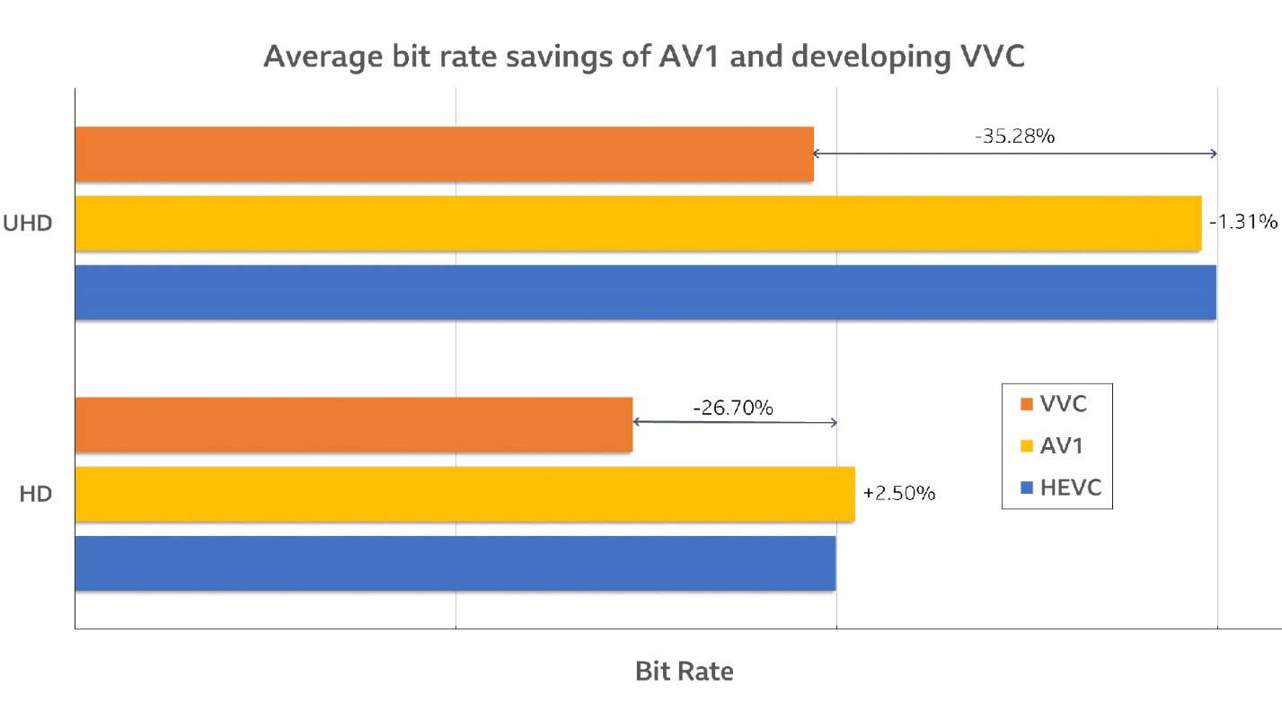
Рисунок 1 – Сравнение сжатия с кодеками

Благодаря более высокой степени сжатия и сохранению высокого качества видео, стандарт VVC предлагает значительное улучшение производительности и эффективности для онлайн видеопроигрывателей. Он позволяет доставлять видео с более высокой разрешающей способностью, более точными цветами и большей глубиной деталей, что создает более реалистичный и увлекательный просмотр видео для пользователей.
Улучшенное качество видео: VVC включает в себя передовые алгоритмы и техники для улучшения качества видео. Он поддерживает более высокие разрешения, такие как 4K и 8K, и обеспечивает лучшее отображение сложных сцен с мелкими деталями, текстурами и цветами. Это приводит к более захватывающему просмотру для пользователей онлайн видеопроигрывателей.
Адаптивное воспроизведение: VVC поддерживает адаптивное воспроизведение, что является важным для онлайн видеопроигрывателей. Адаптивное воспроизведение динамически регулирует качество видео в зависимости от скорости интернет-соединения зрителя, возможностей устройства и состояния сети. Улучшенная эффективность сжатия VVC позволяет адаптивному воспроизведению безупречно доставлять видео высокого качества даже в ситуациях, когда пропускная способность колеблется.
Универсальность и совместимость: VVC разработан как универсальный кодек, поддерживающий широкий спектр видео приложений и платформ. Он совместим с различными устройствами, операционными системами и веб-браузерами, обеспечивая плавное воспроизведение на разных платформах. Эта гибкость делает его идеальным выбором для онлайн видеопроигрывателей, позволяя провайдерам контента достичь более широкой аудитории.

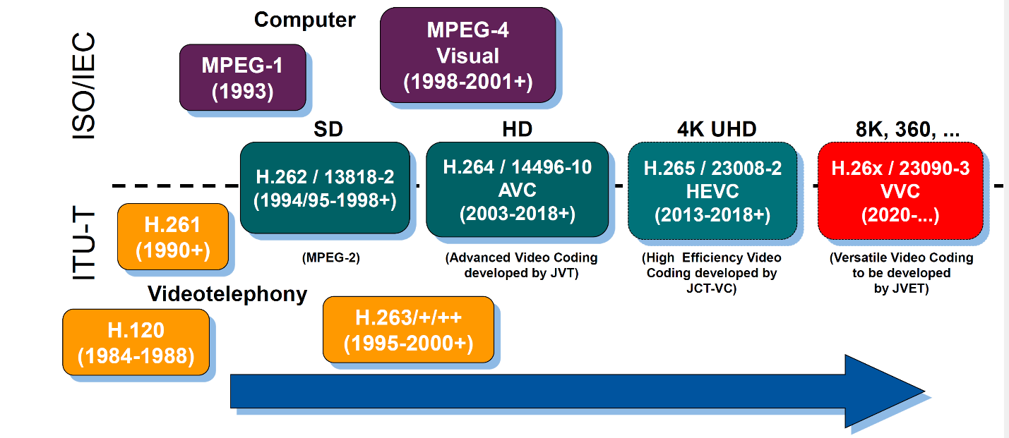
Рисунок 2 – Прогресс кодеков

Готовность к будущему: VVC разработан с учетом будущих видеотехнологий. Он предоставляет основу для развития таких технологий, как виртуальная реальность (VR), дополненная реальность (AR) и форматы иммерсивного видео. Принятие VVC позволяет онлайн видеопроигрывателям обеспечить совместимость с грядущими стандартами и форматами видео, позволяя быть на передовых позициях в технологических разработках.
Помимо использования новых кодеков открывается возможность использования ИИ для постоянного улучшения и сбора необходимых данных.
Использование искусственного интеллекта (ИИ) и машинного обучения (МО) в онлайн видеопроигрывателях предлагает широкий спектр возможностей для улучшения производительности и пользовательского опыта.
ИИ и МО включает предсказание пользовательских предпочтений и рекомендации контента. С помощью анализа данных о предыдущих просмотрах и взаимодействиях пользователей с видеоплеером, алгоритмы машинного обучения могут выявлять предпочтения и интересы пользователей, что позволяет предлагать персонализированный контент и улучшать пользовательский опыт.
Также возможно автоматическое определение качества видео и исправление артефактов. С помощью ИИ-алгоритмов, видеоплееры могут анализировать видеопоток, определять качество воспроизведения и автоматически применять улучшения, чтобы устранить проблемы, такие как размытость или блокирование. Это обеспечивает более четкое и плавное воспроизведение видео.
С помощью ИИ можно создать автоматическое аннотирование видео. С использованием МО, видеоплееры могут автоматически распознавать объекты, лица, сцены и действия на экране, аннотируя видео для улучшенного поиска и индексации. Это позволяет пользователям быстрее находить интересующий их контент и улучшает общую навигацию по видео.
Для улучшения технических показателей возможна оптимизация сжатия видео. С использованием ИИ и МО, можно разрабатывать более эффективные алгоритмы сжатия видео, что приводит к улучшенному качеству при более низкой битовой скорости. Это не только снижает использование пропускной способности сети, но и уменьшает объем передаваемых данных.
Помимо технических улучшений для пользователей будет полезна улучшенная автоматизация и аналитика. Использование ИИ позволяет создавать автоматизированные системы мониторинга и анализа работы видеоплееров. Они могут обнаруживать проблемы, оптимизировать производительность, предоставлять статистику использования и предлагать рекомендации для улучшения процесса воспроизведения видео.

Заключение
В заключение исследования проблем онлайн-видеопроигрывателей можно отметить, что несмотря на их популярность и широкое использование, они все еще сталкиваются с некоторыми недостатками, которые ограничивают качество и удовлетворение пользователей. Одной из основных проблем является качество видео и буферизация. Недостаточное качество видео, рывки, задержки и проблемы синхронизации могут значительно снижать удовлетворение пользователей. Однако с развитием новых технологий, таких как VVC, возникают возможности для улучшения качества видео и снижения нагрузки на сеть.

Литература
- García-Rojo, R., & García-Rojo, A. (2020). Адаптивное потоковое воспроизведение с изменяемой битовой скоростью через HTTP: принципы проектирования и оценка производительности. Future Internet, 12(8), 137.
- Zambelli, F., D'Amico, A., & Boato, G. (2020). Оценка качества видео: от 2D до 3D, объективные и субъективные методы. Wiley.
- Al-Naji, A., Ladan, A. A., Anjum, M., & Salah, K. (2020). 5G мобильные сети:
развивающаяся коммуникационная технология. CRC Press.
- Wua, W., Lia, D., Huanga, D., & Jana, R. (2020). QoE-ориентированное адаптивное потоковое воспроизведение для автомобильных сетей. IEEE Transactions on Vehicular Technology.

Информация об авторах
Петросян Лусинэ Эдуардовна, доцент, МГУТУ им. К.Г. Разумовского (ПКУ), г. Москва, e-mail: l.petrosyan@mgutm.ru
Захаров Александр Сергеевич, студент, МГУТУ им. К.Г. Разумовского (ПКУ), г. Москва, e-mail: greantss@gmail.com

Zakharov A. S.
RESEARCH ON THE PROBLEMS OF ONLINE VIDEO PLAYERS: DISADVANTAGES AND OPPORTUNITIES FOR IMPROVEMENT
Abstract: This article presents a study aimed at identifying and analyzing the problems faced by users of online video players. Various aspects of the problems are considered, such as buffering and latency, poor video quality, compatibility issues, subtitles and synchronization, and platform malfunctions. The study draws attention to possible causes of these problems, such as low Internet connection speed, server congestion, player errors, platform limitations and other technical factors. In conclusion, recommendations and solutions are offered to improve the user experience when using online video players. The study is a valuable resource for users, developers and providers of video platforms, helping them to better understand and eliminate the problems that users face when watching videos online.
Keywords: Video player, buffering, codec, delay, video.

Information about the authors
Petrosyan Lusine Eduardovna, MGUTU named after K.G. Razumovsky (PKU), Moscow
e-mail: l.petrosyan@mgutm.ru
Zakharov Alexander Sergeevich, student, MGUTU named after K.G. Razumovsky (PKU), Moscow
e-mail: greantss@gmail.com

References
- García-Rojo, R., & García-Rojo, A. (2020). Adaptive Bitrate Streaming over HTTP: Design Principles and Performance Evaluation. Future Internet, 12(8), 137.
- Zambelli, F., D'Amico, A., & Boato, G. (2020). Video Quality Assessment: From 2D to 3D, Objective and Subjective Techniques. Wiley.
- Al-Naji, A., Ladan, A. A., Anjum, M., & Salah, K. (2020). 5G Mobile Networks: Emerging Communications Technology. CRC Press.
- Wua, W., Lia, D., Huanga, D., & Jana, R. (2020). QoE-centric Adaptive Streaming for Vehicular Networks. IEEE Transactions on Vehicular Technology.

